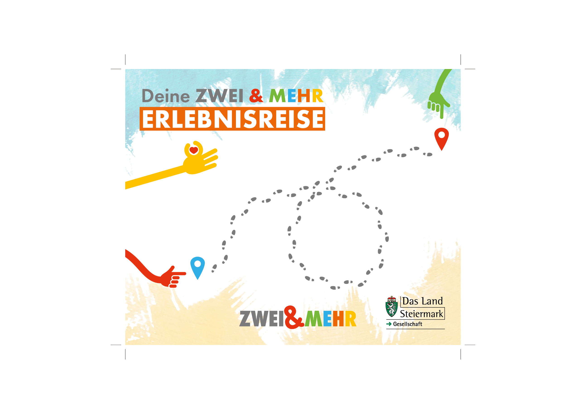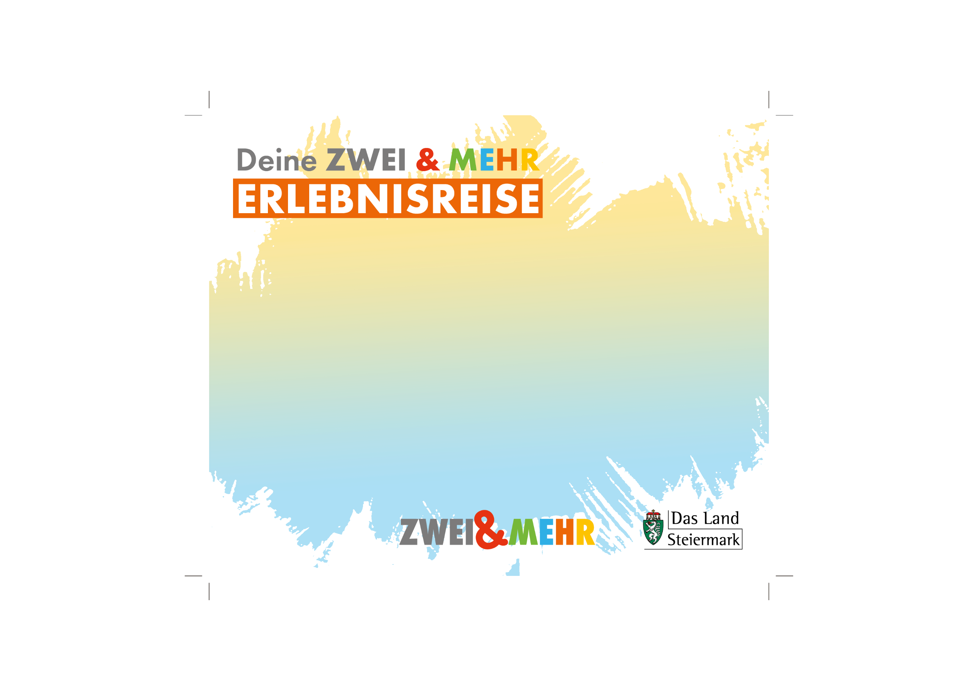

**Auf DIN A4 drucken**

**An Schnittmarken ausschneiden**

[](https://www.steiermark.com/de/Erzberg-Leoben)

[JUFA Hotel Eisenerz](https://www.jufahotels.com/hotel/eisenerz/)er Ramsau

[Museum im Alten Rathaus](https://www.eisenerz.at/system/web/gemeindebetrieb.aspx?detailonr=225068972&menuonr=225071557" \l "main-content-header)

[Vitalbad Eisenerz](https://www.eisenerz.at/system/web/gelbeseite.aspx?typ=3&typid=225175388&letter=V&detailonr=225147057-1506&menuonr=225175385)

Beherbergung

[Mineralienmuseum Ritzinger](https://www.eisenblüte.at)

[Abenteuer Erzberg](https://www.abenteuer-erzberg.at/)

Eisenerz

[](https://www.steiermark.com/de/Erzberg-Leoben)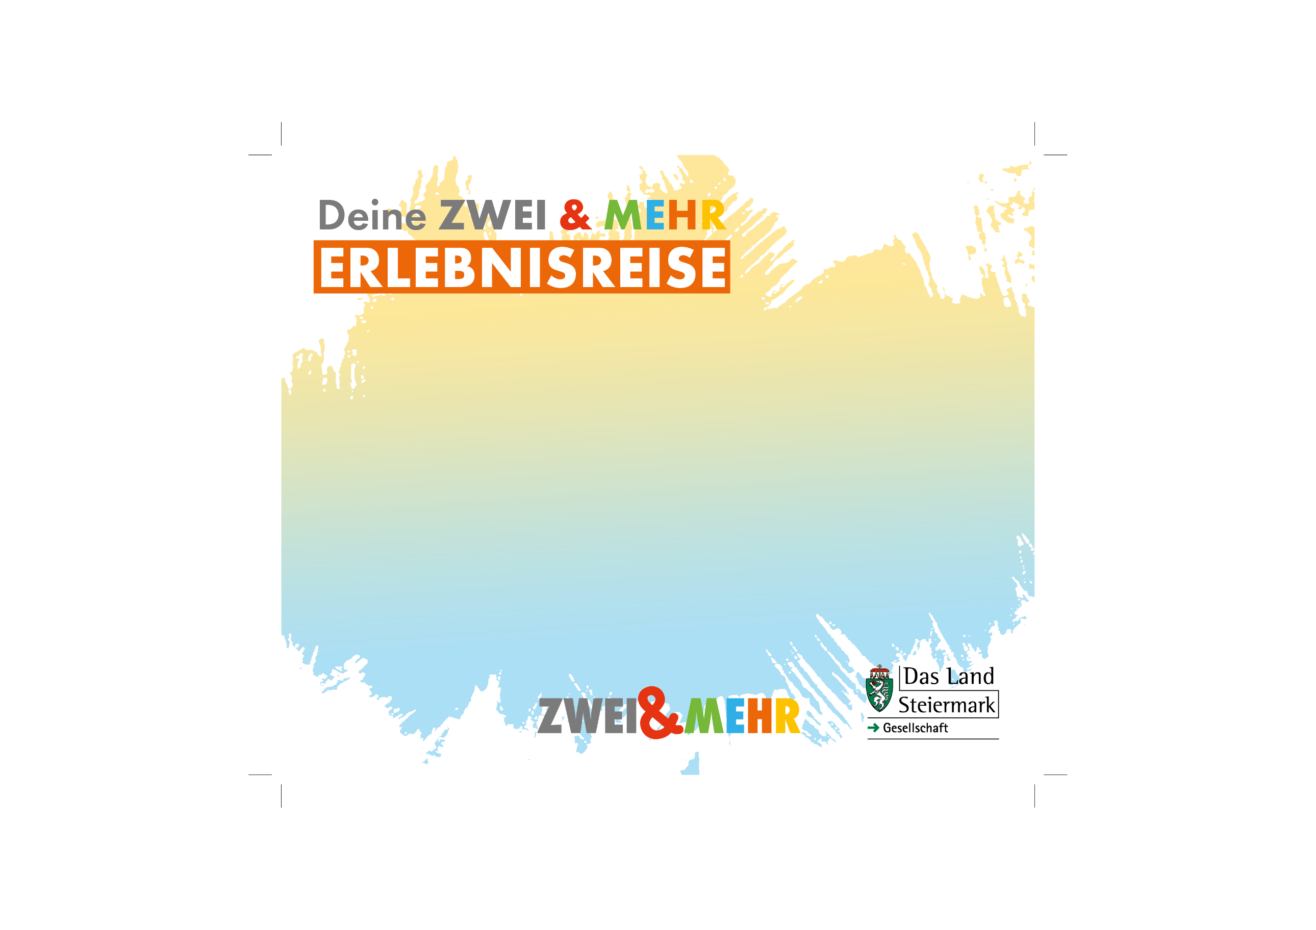

* [Abenteuer Erzberg](https://www.abenteuer-erzberg.at/)
* [JUFA Hotel Eisenerz](https://www.jufahotels.com/hotel/eisenerz/)er Ramsau
* [Mineralienmuseum Ritzinger](https://www.eisenblüte.at)
* [Museum im Alten Rathaus](https://www.eisenerz.at/system/web/gemeindebetrieb.aspx?detailonr=225068972&menuonr=225071557" \l "main-content-header)
* [Vitalbad Eisenerz](https://www.eisenerz.at/system/web/gelbeseite.aspx?typ=3&typid=225175388&letter=V&detailonr=225147057-1506&menuonr=225175385)

**Auf DIN A4 drucken**

**An Schnittmarken ausschneiden**